Imperialismus: Verankerung
Kapitel 4: Kritik
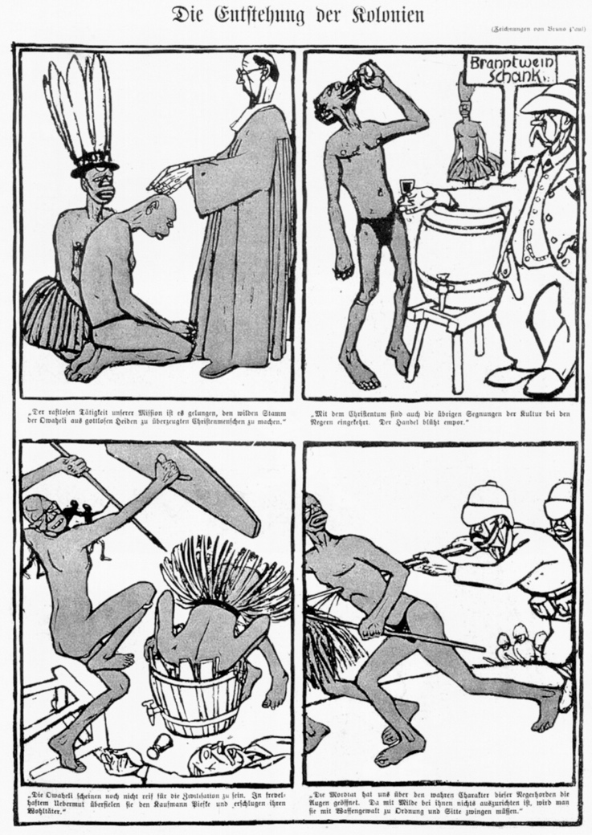
Kritik am Imperialismus

«Simplizissimus», eine deutsche Zeitschrift (9. Jg, Nr. 6 , 1904/05 S. 53)

«Der rastlosen Tätigkeit unserer Mission ist es gelungen, den wilden Stamm der Owaheli aus gottlosen Heiden zu überzeugten Christenmenschen zu machen.» | «Mit dem Christentum sind auch die übrigen Segnungen der Kultur bei den Negern eingekehrt. Der Handel blüht empor.»
«Die Owaheli scheinen noch nicht reif für die Zivilisation zu sein. in frevelhaftem Übermut überfielen sie den Kaufmann Piefke und erschlugen ihren Wohltäter.» | «Die Mordtat hat uns über den wahren Charakter diese Negerhorden die Augen geöffnet. Da mit Milde bei ihnen nichts auszurichten ist, wird man sie mit Waffengewalt zu Ordnung und Sitte zwingen müssen.»

Paul Rohrbach, Kolonialbeamter, Theologe, 1869–1956
Wir wissen, dass dem Neger, der für uns arbeiten soll, nicht Sklavenlohn und Sklavenlos gebührt, sondern ein solcher Anteil am Ertrage seiner Arbeit, dass er selbst und seine Rasse davon wohlhabender und tüchtiger werden kann. Nur an der Notwendigkeit des prinzipiellen Bekenntnisses zum Recht der höheren Rasse auf die Arbeit der niederen müssen wir festhalten. Wir Weissen haben ein Recht darauf, die Arbeitskraft des schwarzen Mannes für das Voranschreiten und die Verbesserung der Daseinsbedingungen unserer Rasse auszunutzen, und wir müssen es nicht nur für sittlich erlaubt, sondern sogar für eine sittliche Notwendigkeit halten, die in den vielen Millionen afrikanischer Neger schlummernde ungenutzte Arbeitskraft für uns in Tätigkeit zu setzen.»

Manifest der American Anti-Imperialist League (1898)
We hold that the policy known as imperialism is hostile to liberty and tends toward militarism, an evil from which it has been our glory to be free. We regret that it has become necessary in the land of Washington and Lincoln to reaffirm that all men, of whatever race or color, are entitled to life, liberty, and the pursuit of happiness. We maintain that governments derive their just powers from the consent of the governed.

Der Reichtagsabgeordnete Eugen Richter (1838–1906) im Reichstag am 31. 10 1889 über Hermann von Wissmann, der Deutsch-Ostafrika eroberte:
«Seine Truppen ziehen sengend und brennend umher und das Ganze nennt man in der Sprache der vorjährigen Thronrede ‹Kultur und Gesittung nach Afrika tragen!› Wenn mit Aufwendung von Millionen dort eine Pazifikation eingetreten sein wird, so wird es die Ruhe des Kirchhofs sein.»

Der Industrielle und Politiker Walther Rathenau (1867–1922) in einer Denkschrift nach einer Reise aus den Kolonien, 1907:
«Entspricht die Lage unserer Eingeborenen den Interessen des Reiches, des Schutzgebietes und seiner weissen Ansiedler? Ganz abgesehen davon, dass es den Interessen des Reiches nicht entspricht, wenn die einzige weisse Kolonie seines Besitzes als eine auf Vernichtung und Unterdrückung der Eingeborenen aufgebaute Schöpfung im Auslande, besonders in den Nachbarreichen angesehen wird, muss die Frage aus rein wirtschaftlichen Gründen verneint werden.»

Der Gouverneur von Deutsch Südwest-Afrika, Theodor Leutwein (1849–1921), 1906:
«Kolonialpolitik ist überhaupt eine inhumane Sache. Und sie kann schliesslich doch nur auf eine Beeinträchtigung der Rechte der Ureinwohner zu Gunsten der Eindringlinge hinauslaufen. Wer dem nicht zustimmt, der müsste überhaupt Gegner jeder Kolonialpolitik sein, ein Standpunkt, der wenigstens logisch ist. Aber man darf nicht auf der einen Seite den Eingeborenen aufgrund zweifelhafter Verträge das Land wegnehmen und zu diesem Zweck Leben und Gesundheit seiner hier befindlichen Mitbürger aufs Spiel setzen, auf der anderen Seite aber im Reichstage für Humanität schwärmen.»

- Was fällt dir an den Verfassern, sofern sie bekannt und genannt sind, auf?

- Wenn du sie auf einer Linie zwischen den grundsätzlichen Kritikern und den Kritikern an Detail aufreihen müsstest, wer käme etwa wo zu stehen?

Erläuterungen und Lösungen

- Was auffällt: Alle Texte wurden verfasst von bürgerlichen, angesehenen Autoren mit eigener kolonialer Erfahrung und Anschauung; aus der Datierung ihrer Kritik ersieht man, dass der Imperialismus damals zwar überwiegend, aber nicht vorbehaltlose gutgeheissen wurde.
Auch die Mitglieder der American Antiimperialist League waren angesehene Politiker; sie wandten sich gegen die Eroberung der Philippinen durch die USA von Spanien im Jahr 1898. Theodor Leutwein war 1896 bis 1906 Gouverneur in Deutsch Südwest-Afrika gewesen, Walther Rathenau wird 1922 aus Aussenminister ermordet werden.

- Eine Einreihung wird nicht leicht fallen, es geht aber um die Diskussion darüber.

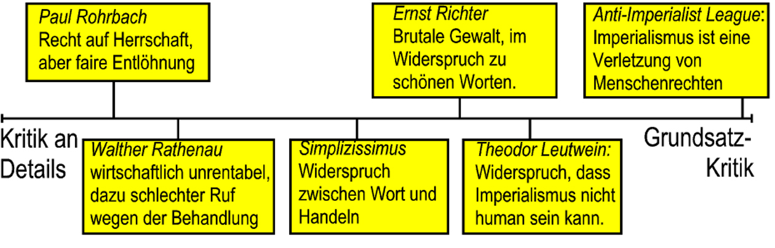

Quellen: Karikatur: Simplizissimus 9. Jg, Nr. 6 , 1904/05 S. 53: In Stuchtey Benedikt: Die europäische Expansion und ihre Feinde. Kolonialismuskritik vom 18. bis in das 20. Jahrhundert. München 2010, nach S. 240; aus diesem Werk auch die Zitate.

Piefke galt als gewöhnlicher Name wie etwa Müller und bezeichnet nicht eine bestimmte Person.

